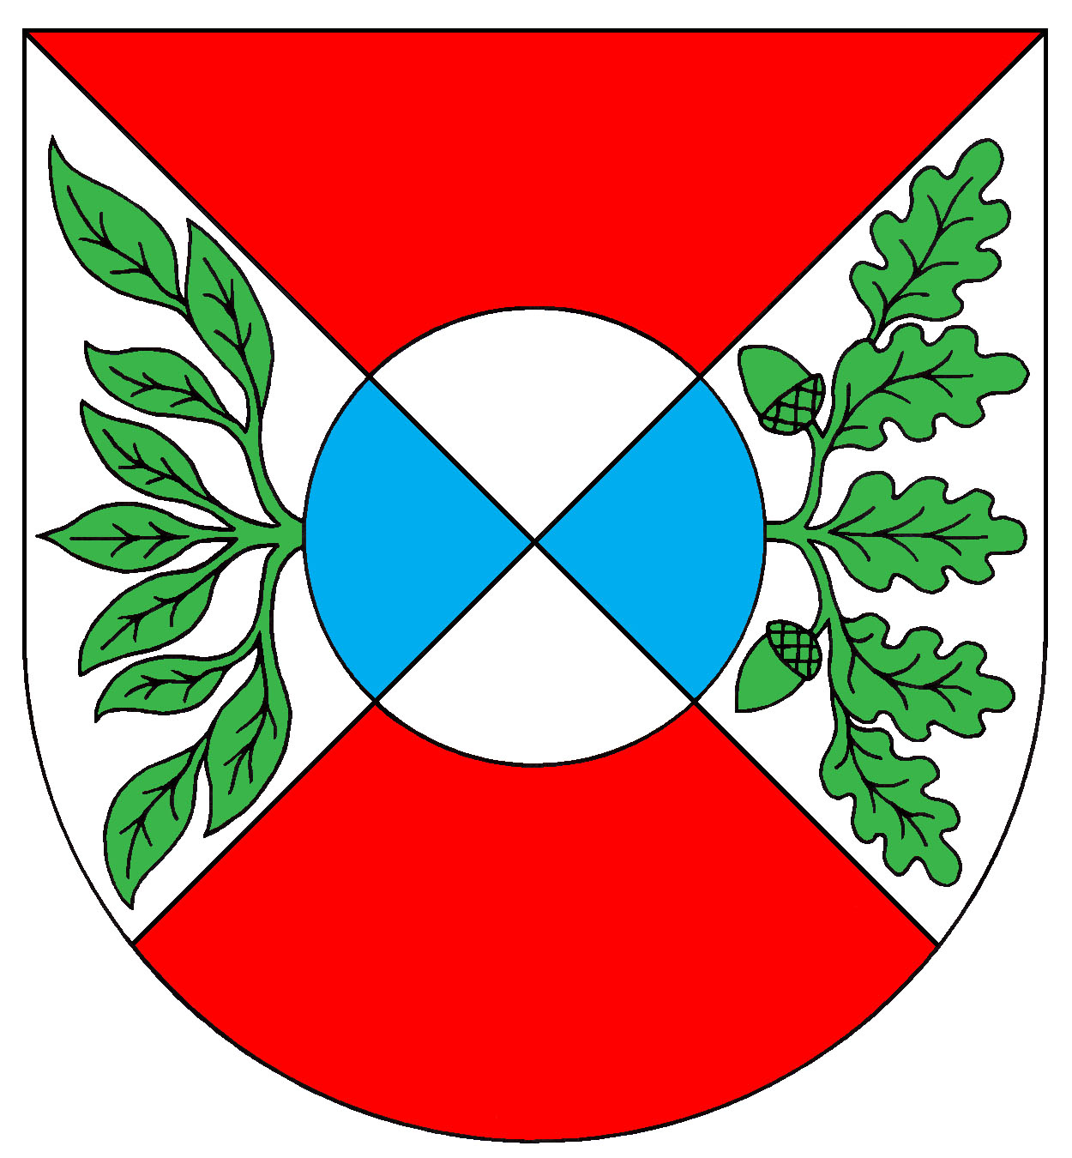

Obec Okrouhlá, IČO 00572691
Obecní úřad Okrouhlá, Okrouhlá 47, 350 02 Cheb

Pozvánka

na 3. zasedání
zastupitelstva obce Okrouhlá,
které se koná v úterý
26. června 2018 v 17:00 h.
v zasedací místnosti OÚ Okrouhlá.

Program:

- Závěrečný účet Obce Okrouhlá za rok 2017
- Účetní závěrka obce Okrouhlá za rok 2017
- Žádost o část pozemku p. č. 207/2 v k. ú. Okrouhlá u Chebu
- Žádost o věcné břemeno k p. p. č. 13/6 v k. ú. Okrouhlá u Chebu
Žádost o část pozemku p. č. 1155/37 v k. ú. Okrouhlá u Chebu
- Žádost o část pozemku p. č. 207/2 v k. ú. Okrouhlá u Chebu
- Žádost o část pozemku p. č. 207/2 v k. ú. Okrouhlá u Chebu
- Žádost o věcné břemeno k p. p. č. 118/7 v k. ú. Okrouhlá u Chebu
- Různé

Petr Zetocha
starosta obce

